2023年全国职业院校技能大赛

高职组

物联网应用开发

任
务
书
（第1套卷）

工位号：______________

第一部分 竞赛须知

一、竞赛要求
1、正确使用工具，操作安全规范；
2、竞赛过程中如有异议，可向现场考评人员反映，不得扰乱赛场秩序；
3、遵守赛场纪律，尊重考评人员，服从安排。

二、职业素养与安全意识
1、完成竞赛任务所有操作符合安全操作规范，注意用电安全；
2、操作台、工作台表面整洁，工具摆放、导线头等处理符合职业岗位要求；
3、遵守赛场纪律，尊重赛场工作人员；爱惜赛场设备、器材。

三、扣分项
1、在竞赛过程中，因操作不当导致设备破坏性损坏或造成事故，视情节扣10〜20分，情况严重者取消比赛资格；
2、衣着不整、污染赛场环境、扰乱赛场秩序、干扰裁判工作等不符合职业规范的行为，视情节扣5〜10分，情节严重者取消竞赛资格；
3、竞赛过程中，解答题目如果出现使用虚假数值、随机数值仿冒真实采集到的数值充当竞赛结果误导裁判，一经核实代码后，本道题不得分，总分倒扣3至5分。

四、选手须知
1、任务书如出现缺页、字迹不清等问题，应及时向裁判示意，并进行更换；比赛结束后，比赛提供的所有纸质材料、U盘等不得带离赛场；
2、设备的安装配置需严格按照任务书的要求及工艺规范进行操作；
3、参赛团队应在规定时间内完成任务书要求的内容，任务实现过程中形成的文件资料必须存储到服务器计算机的“D盘”根目录下的指定文件夹内，同时拷贝一份“提交资料”副本至U盘根目录下，未存储到指定位置的文件均不得分；
4、比赛过程中，选手如怀疑设备问题，且有明确证据确认损坏由非选手因素造成，可向裁判提交书面说明，经技术人员判断和裁判长裁决认可，可更换设备，并由裁判长裁决是否补时和补时长度，没有明确证据确认损坏由非选手因素造成设备损坏的，不予更换设备和补时；
5、在裁判组宣布竞赛结束后，参赛选手应立即停止对竞赛设备与计算机的任何操作。

第二部分 竞赛设备及注意事项

竞赛选手依照本竞赛项目的任务内容，完成任务书要求的相关操作与开发任务。

一、注意事项
1、检查硬件设备、电脑设备是否正常。检查竞赛所需的各项设备、软件和竞赛材料等；
2、竞赛任务中所使用的各类软件工具、软件安装文件等，都已拷贝至U盘上（如提供压缩包形式，需参赛选手将其复制到D盘并解压），自行根据竞赛任务要求使用；
3、竞赛过程中应严格按照竞赛任务中的描述，对各物联网设备进行安装配置、操作使用，对于竞赛前物联网实训工位上已经连接好的设备，可能与后续的竞赛任务有关，请勿变动；
4、竞赛任务完成后，需要保存设备配置，不要关闭任何设备，不要拆动硬件的连接线，不要对设备随意加密。

二、硬件环境
序号 | 设备名称 | 单位 | 数量
1 | 物联网竞赛技术平台 | 套 | 1
2 | 物联网工具箱及耗材包 | 套 | 1
3 | 服务器（计算机上有标注） | 台 | 1
4 | 工作站（计算机上有标注） | 台 | 1

第三部分竞赛任务
模块一 物联网方案设计与升级改造（40分）
*注：根据要求完成相应的任务，本模块的结果文件需保存到服务器电脑上的“D:\提交资料\模块一”文件夹下，同时将该文件夹全部拷贝到赛事统一发放的U盘根目录下，比赛结束后该U盘作为比赛成果提交。
子任务1-1 感知层设备安装与调试
1、设备选型、布局与安装连接
按照任务要求把设备安装到物联网实训工位上，要求设备安装符合工艺标准、设备安装正确、位置工整、美观。
任务要求：
- 工位设备安装布局图如下：
- 要求A-Q1区域中的激光对射模组和A-Q2、A-Q3区域中的设备通过A-Q3区域中的IoT采集器1实现数据通讯与控制。
- 要求B-Q1区域中多合一传感器RS485直连中心网关，上报云服务系统。
其它RS485设备通过该区域中的ZigBee Node节点实现数据通讯，ZigBee Master节点通过4G通讯终端实现数据与云服务系统间通讯。
- 要求C-Q2区域中设备通过该区域中的串口终端实现数据通讯。
- 要求C-Q3区域中设备通过该区域的IoT采集器2实现数据通讯与控制。
- 要求将扫描枪、热敏票据打印机与服务器电脑连接好,整齐摆放到服务器电脑的桌子上面。
- 要求在划分区域的线槽盖上粘上黑色电工胶带，表示该线槽是区域分割线。选手需自行制作合格的网线，若选手无法实现，可以填写“协助申请单”后，领取成品网线，但提出申请后，将按标准扣分。该网线处理不好，会影响后续部分任务完成。
2、感知层设备的连接和配置
任务要求：
- 参赛选手根据设备性质自行设计连接方式，完成所安装设备的连接和配置，并根据下表设置云服务系统相关的设备参数。
名称 | 云服务系统标识
RGB灯带 - 红 | m_rgb_red
RGB灯带 - 绿 | m_rgb_green
RGB灯带 - 蓝 | m_rgb_blue
水浸传感器 | m_water_immersion
二氧化碳变送器 | m_co2
多合一传感器 - 人体 | m_multi_body
多合一传感器 - pm2.5 | m_multi_pm25
多合一传感器 - 温度 | m_multi_temp
多合一传感器 - 湿度 | m_multi_hum
超声波传感器 | m_ultrasonic
百叶箱传感器 - 温度 | m_louverbox_temp
百叶箱传感器 - 湿度 | m_louverbox_hum
噪声 | m_noise
温湿度传感器 - 温度 | m_temp
温湿度传感器 - 湿度 | m_hum
光照传感器 | m_light
风速传感器 | m_wind_speed
安全光幕传感器 | m_light_curtain
火焰传感器 | m_fire
烟雾探测器 | m_smoke
微波感应开关 | m_microwave
行程开关(单轮式) | m_travelSwitch_singleWheel
接近开关 | m_near
限位开关 | m_limit
行程开关 | m_travelSwitch
激光对射模组 | m_laser
频闪红灯 | m_strobe_red
频闪黄灯 | m_strobe_yellow
常亮绿灯 | m_steady_green
常亮白灯 | m_steady_white
转动指示灯 | m_rotating_lamp
LED灯泡 | m_lamp
风扇 | m_fan
多层指示灯 - 红灯 | m_multi_red
多层指示灯 - 黄灯 | m_multi_yellow
多层指示灯 - 绿灯 | m_multi_green
直流电动推杆 - 前进 | m_pushrod_putt
直流电动推杆 - 后退 | m_pushrod_back
直流电机速度 | m_speed
ZigBee人体 | z_body
ZigBee温度 | z_temp
ZigBee湿度 | z_hum
ZigBee光照 | z_light
ZigBee火焰 | z_fire
ZigBee风扇 | z_fan
ZigBee灯泡 | z_lamp
硬件设备未出现在此表中，由参赛选手自行设置参数。
3、ZigBee模块的烧写与配置
任务要求：
- 参赛选手参考下表所给定的参数配置任务要求，完成对主控器、传感器模块、继电器模块的参数配置。
设备 | 参数 | 值
所有模块 | 网络号（PanID） | 1000+【工位号】*10
所有模块 | 信道号（Channel） | 自行设定
所有模块 | 序列号 | 自行设定
4、Lora通讯设备的安装配置
设备 | 配置项 |  | 配置值
LoRa网关 | 设备标识符 |  | LoRaGate+【两位工位号】  例如：8号工位设备标识符为 LoRaGate08
LoRa网关 | 设备数量 |  | 1
LoRa网关 | 设备频率 |  | 4200+【工位号】*5，  如1号工位4200+5=4205  2号工位4200+2×5=4210
LoRa网关 | 网络ID |  | 自行设置
NS1 | 参数 | 甲烷
NS1 | 标识 | m_Methane1
NS1 | 工作模式 | LoRa模式
NS1 | 设备地址 | 1
NS1 | Lora频段 | 4200+【工位号】*5
子任务1-2 传输层连接与配置
1、局域网络的连接部署
路由器的管理地址为http://192.168.1.1或【指定地址】，如果无法进入路由器管理界面，参赛选手需自行将路由器重置成出厂设置，再访问管理地址并重新设定管理密码后，方可进入管理界面。
任务要求：
- 现场将提供一根专门的网线用于连接到物联网云服务系统（访问地址： http://192.168.0.138），该网线需连接到路由器的WAN口上。网线连接好之后，参赛选手按照下表路由器的上网设置完成WAN口的配置。
序号 | 网络配置项 | 网络配置内容
1 | WAN口连接类型 | 固定IP地址
2 | IP地址 | 192.168.0.【工位号】
3 | 子网掩码 | 255.255.255.0
4 | 网关 | 192.168.0.254
- 按照下表的要求完成无线网络配置。
序号 | 网络配置项 | 网络配置内容
无线设置
1 | 无线网络功能 | 关闭无线网络
- 按照下表的配置要求，通过对路由器LAN口IP设置，完成有线局域网络的搭建。
序号 | 网络配置项 | 网络配置内容
1 | LAN口IP设置 | 手动
2 | IP地址 | 172.18.【工位号】.1
3 | 子网掩码 | 255.255.255.0
- 将路由器、交换机、计算机、物联网应用开发终端、串口服务器、网络摄像头、物联网中心网关等设备组成局域网，并确保整个网络畅通，路由器LAN口数量不足，可使用交换机进行扩展LAN口的数量。
完成以上任务后做以下步骤：
- WAN口配置完成后，将WAN口配置界面截图，另存为A-5-1.jpg。要求截图中可以看到要求配置的信息。
- 无线配置完成后，将路由器关闭无线网络设置的界面截屏，另存位A-5-2.jpg。要求截图中可以看到关闭了无线网络功能。
- LAN口配置完成后，将路由器的LAN口配置界面截图，另存为A-5-3.jpg。要求截图中可以看到要求配置的信息。
2、局域网各设备 IP 配置
任务要求：
- 按照下表的内容完成对局域网中各个网络设备IP地址、子网掩码、网关地址等的设定，并保证各个网络设备的通畅。各设备网络接口方式自行设定。

序号 | 设备名称 | 配置内容
1 | 服务器 | IP地址：172.18.【工位号】.11
2 | 工作站 | IP地址：172.18.【工位号】.12
3 | 网络摄像头 | IP地址：172.18.【工位号】.13
4 | 物联网应用开发终端 | IP地址：172.18.【工位号】.14
5 | 串口服务器 | IP地址：172.18.【工位号】.15
6 | 物联网中心网关 | IP地址：172.18.【工位号】.16
7 | 虚拟机Ubuntu系统 | IP地址：172.18.【工位号】.17
8 | IOT数据采集网关1 | IP地址：172.18.【工位号】.18
9 | IOT数据采集网关2 | IP地址：172.18.【工位号】.19
- 利用竞赛资料中提供的IP扫描工具，扫描检查局域网中各终端IP地址。
完成以上任务后做以下步骤：
- 将IP扫描结果截图，另存为A-6-1.jpg。要求检测出除Ubuntu系统外要求配置的其他IP。
3、调试综合显示屏
任务要求：
- 要求调试综合显示屏显示如下文字效果（注：LED显示黑底红字，工位号以实际为准）：
工位号:XX
完成以上任务后做以下步骤：
- 利用网络摄像头抓拍LED显示屏显示内容（要求图片清晰），另存为A-7-1.jpg。
4、感知及识别设备的使用
请参赛选手安装好热敏票据打印机，并根据以下任务要求完成相关操作。

任务要求：
- 使用识别设备识别上图一维码对应的值。
- 将一维码对应的值生成二维码。
- 使用热敏票据打印机将二维码打印出来，不用撕下。
完成以上任务后请做以下步骤：
- 将识别出来的一维码值保存到记事本中，另存为A-8-1.txt。
- 将生成的二维码图片另存为A-8-2.jpg。
5、UHF射频读写器调试
任务要求：
- 使用UHF射频读写器调试工具读取超高频标签EPC号数据。
完成以上任务后做以下步骤：
- 使用红色矩形圈出接收区中表示EPC号的数据位置，要求精准圈出并截图，另存为A-9-1.jpg。
子任务1-3 物联网网关的配置与使用
1、物联网中心网关的使用
登录物联网中心网关管理界面，根据要求完成相关配置。
任务要求：
- 要求完成TCP连接参数配置，将中心网关数据发送到物联网云服务系统。
- 根据实际线路连接方式，将工位上安装的传感器和执行器分别录入到对应的连接器中。
完成以上任务后做以下步骤：
- 将中心网关配置TCP连接参数的界面截图，另存为A-10-1.jpg，要求截图中可以看到配置数据发送至物联网云服务系统相关的信息。
- 将中心网关数据监测界面中可以看到C-Q3区域安装设备的数据监测界面截图，另存为A-10-2.jpg。要求截图中可以看到温湿度、光照数据正常，常亮绿灯点亮，风扇1关闭。。
2、4G通讯终端设备的使用
登录4G通讯终端设备管理界面，根据要求完成相关配置。
任务要求：
- 要求完成Cloud Client连接方式的参数配置，将4G通讯终端设备数据发送到物联网云服务系统。
- 4G通讯终端设备设置网络连接为以太网方式。
- 根据实际线路连接方式，将工位上安装的传感器和执行器分别录入到对应的连接器中。
完成以上任务后做以下步骤：
- 将4G通讯终端设备配置Cloud Client连接方式的界面截图，另存为A-11-1.jpg，要求截图中看到数据发送至物联网云服务系统相关的配置信息。
- 将4G通讯终端设备连接器添加水浸传感器的设置界面截图，另存为A-11-2.jpg
- 将4G通讯终端设备监测界面中可以看到B-Q1区域安装设备的数据监测界面截图，另存为A-11-3.jpg。要求截图中水浸监测到报警信号。
子任务1-4 云服务系统的配置与使用
1、云服务系统用户注册与使用
使用浏览器访问物联网云服务系统（访问地址：http://192.168.0.138），根据以下任务要求完成相关任务。
任务要求：
- 注册一个新用户，选择个人注册，手机号为“189123456+2位工位号”（如工位号为5，则新用户名为18912345605），密码随意设置；然后退出，用新用户名重新登录，记住密码。（提示：务必使用记住该密码，否则将造成裁判无法进入云服务系统评分，由此造成的后果由选手自行承担。）
- 进入云服务系统个人设置下的开发设置界面，生成调用API的密钥。
- 打开云服务系统/开发文档/应用开发/API在线调试/API调试工具页面，默认处于用户登录API调试（users/login）界面，在包体请求参数，添加并输入新增的用户账号和密码，点击发送请求，调试工具右侧会显示返回登录结果。
- 新增一个项目，项目名称为“智能市政”，行业类别为“智慧城市”，联网方案为“以太网”。
- 在这个项目下新增一个网关设备，设备名称为“物联网网关”，相关参数选手按正确方法自行设置，设备标识选手自行查询中心网关设备而得。
- 上述物联网网关设备显示上线状态后，通过“数据流获取”按钮同步中心网关已设置的传感器与执行器设备。
- 在“智能市政”项目下新增一个4G通讯终端设备，设备名称和标识为“4GMT12345+[二位工位号]”，其它相关参数选手按正确方法自行设置。
- 上述4G通讯终端设备显示上线状态后，通过“数据流获取”按钮同步4G通讯终端已设置的传感器与执行器设备。
完成以上任务后请做以下步骤：
- 将用户登录正确并返回用户json详情信息页面截图，另存为A-12-1.jpg。
- 将添加完成的云服务系统设备管理界面进行截图，要求截图红圈圈出物联网网关设备和4G通讯终端设备状态都为“在线”，截图另存为A-12-2.jpg。
- 同步成功后，将云服务系统物联网网关设备传感器页面进行截图，要求截图体现“上报记录数”大于0，截图另存为A-12-3.jpg。
- 同步成功后，将云服务系统4G通讯终端设备传感器页面进行截图，要求截图体现“上报记录数”大于0，截图另存为A-12-4.jpg。
2、物联网云服务系统应用开发
任务要求：
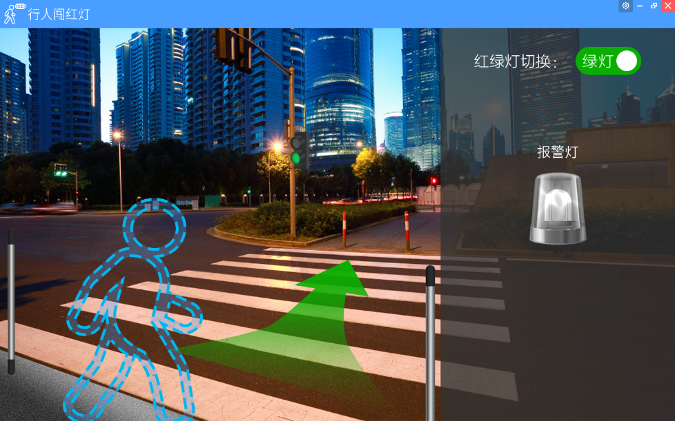
绿灯放行图

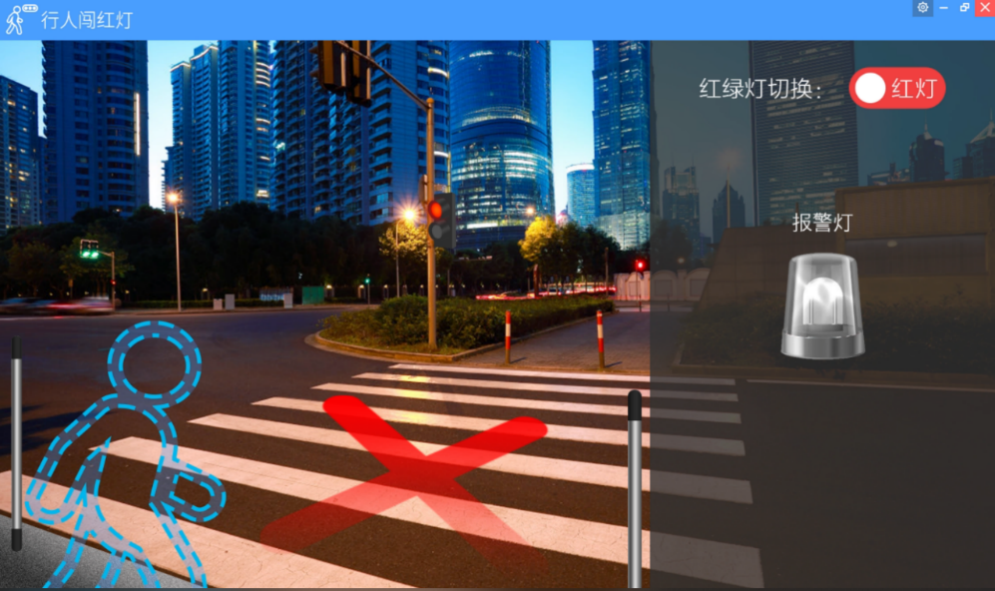
红灯禁止图
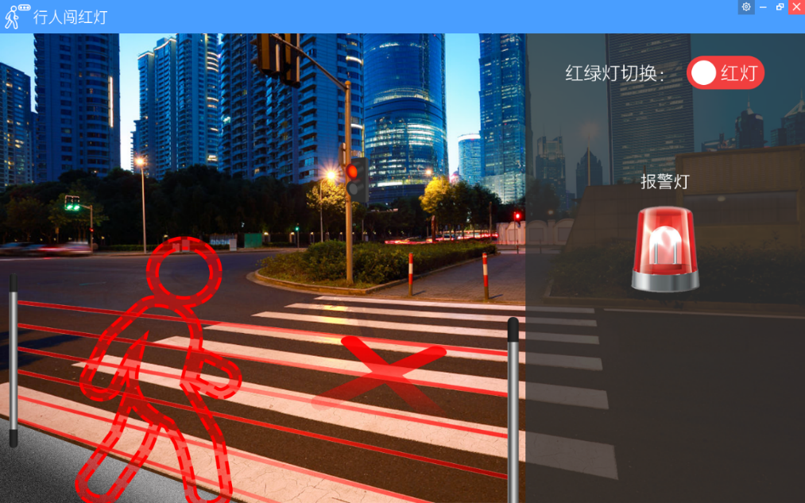
行人闯红灯图
- 在云服务系统上使用应用管理模块的项目生成器软件创建应用，名为“行人闯红灯”。
- 从云服务系统采集传感器值并显示：激光对射、微动开关。
- 从云服务系统采集、控制执行器状态并显示：多层指示灯-绿和多层指示灯-红。
- 使用竞赛资料包提供的图片资料，搭建场景，应用界面布局合理美观。
- 通过微动开关，可在绿灯状态和红灯状态之间切换。
- 微动开关默认常开为绿灯状态，显示绿灯放行图，多层指示灯-绿点亮，背景路灯绿色，地板显示绿色箭头，人是蓝色形状的。
- 微动开关切换到红灯状态时，显示红灯禁止图，多层指示灯-绿熄灭，背景路灯红色，地板显示红色叉叉，人是蓝色形状，报警灯正常（工位上多层指示灯-红熄灭）。
- 红灯状态下，触发红外对射，显示行人闯红灯图，报警灯报警（工位上多层指示灯-红点亮），行人变成红色，出现红外对射线。
完成以上任务后请做以下步骤：
- 请在云服务系统上将该应用进行发布，使应用可以直接进入浏览。将应用管理页面截屏，要求截图体现应用已发布，截图另存为A-13-1.jpg。
- 将项目生成器配置体现绿灯放行图用户界面截屏，截图体现激光对射、微动开关、多层指示灯-绿和多层指示灯-红当前状态/值，截图另存为A-13-2.jpg。
- 将项目生成器配置体现红灯禁止图用户界面截屏，截图体现激光对射、微动开关、多层指示灯-绿和多层指示灯-红当前状态/值，截图另存为A-13-3.jpg。
- 将项目生成器配置体现行人闯红灯图用户界面截屏，截图体现激光对射、微动开关、多层指示灯-绿和多层指示灯-红当前状态/值，截图另存为A-13-4.jpg。
- 将云服务系统上“行人闯红灯”应用下载，另存为A-13-5.zip。
子任务1-5 AIoT系统的配置与使用
智能家居环境配置
某学校配套建设了一所校内酒店，要求酒店房间内实现智能控制功能。选手使用给定的账号在AIoT系统上根据任务要求完成设备搭建，通过一个应用界面显示传感器和执行器实时状态，实现自动照明控制功能。
任务要求：
- 根据以下表格在虚拟仿真中实现设备的搭建与连线，保证设备正常连接与通讯。
序号 | 设备信息 | 其他参数
1 | MQTT网关 | 配合USB Dongle使用
2 | 光照度[HA] | 设置间隔5秒产生0~5000间随机值
3 | 照明灯(12V) | 配合插头、智能插座使用
- 根据以下表格在ThingsBoardye系统中添加资产信息。
名称 | 资产类型 | 标签
home_house | home_house | 我的家
- 根据以下表格完成Device Profile的添加。
Name | 规则链 | Queue Name | Description
home_light_sensor | Root Rule Chain | main | 光照传感器类型
home_light | Root Rule Chain | main | 灯光
home_gateway | Root Rule Chain | main | 网关类型
- 根据以下表格在ThingsBoardye系统中添加网关设备。
名称 | Device profile | Label
home_gateway | home_gateway | 网关
- 打开虚拟机终端，使用命令下载并解压EdgeX的docker-compose压缩文件。在解压的EdgeX文件中包含docker-compose文件、m2m容器文件、tb-gateway配置文件。
- 将ThingsBoard网关设备的访问令牌和ThingsBoard地址分别写入tb-gateway的配置文件中。
- 配置m2m容器的local_mqtt_url节点，修改成edgex-mqtt-broker。
- 将UI、consul、node-red三个容器的访问端口分别修改成30000、30001、30002。
- 使用命令启动EdgeX服务，确保所有服务都正常启动。
- 在浏览器中访问node-red服务。通过订阅、发布mqtt主题实现zigbee设备状态上报（选手需自行添加mqtt-broker，broker名称为:ha，对应的服务端地址为：edgex-mqtt-broker，对应的端口为1883）。具体订阅与发布的主题信息参考以下表格信息。
订阅主题 | 上报消息函数 | 发布主题
主题名称：灯光开关  服务端：ha  主题：zigbee2mqtt/设备序列号  输出：解析的JSON对象 | msg.payload = {  value: msg.payload,  name: 'home_light',  cmd: 'value'  };  return msg; | 主题名称：DataTopic  服务端：ha  主题：DataTopic
主题名称：光照度  服务端：ha  主题：zigbee2mqtt/设备序列号  输出：解析的JSON对象 | msg.payload = {  illuminance_lux: msg.payload.illuminance_lux,  name: 'home_light_sensor',  cmd: 'illuminance_lux'  };  return msg; | 主题名称：DataTopic  服务端：ha  主题：DataTopic
- 通过订阅CommandTopic主题实现执行器设备的命令下发。具体参考以下表格信息。
节点 | 配置内容
订阅CommandTopic主题 | 名称：下发指令  服务端：ha  主题：CommandTopic  输出：解析的JSON对象
Switch切换属性 | 为属性msg.payload.method设置set和get属性
下发开关状态函数 | value=msg.payload.value;  name=msg.payload.name;  status = "1";  if (value == "0") {  status = "0";  }  msg.payload = {  "status":status,  "name":name  };  return msg;
发布控制智能插座主题 | 名称：控制智能插座  服务端：ha  主题：设备序列号/down
回复主题 | 名称：ResponseTopic  服务端：ha  主题：ResponseTopic
- 完成相关mqtt主题的订阅配置，部署流程并启动虚拟仿真实验。
- 在ThingsBoard为添加的home_light和home_light_sensor两个设备选择对应的设备配置文件。
- 在仪表板创建一个名为“智能家居”的仪表板，要求在此面板选择一个折线图组件用于显示实时光照数据，一个Led indicator组件用于表示照明灯状态。
- 要求在ThingsBoard规则链中配置规则，实现当光照度不大于3000时控制照明灯亮起，否则控制照明灯熄灭。在规则链配置过程中要求在获取光照遥测值时，将遥测数据属性(Sourcetelemetry)对应的目标属性(Target attribute)修改成lightness 。
生成RPC消息脚本的参考代码参考如下：
var newMsg = {};
lightTemp = 3000;

lightness = metadata.lightness;
if (typeof msg.value !== 'undefined') {
value = msg.value;
} else {
value = 0;
}
newMsg.value = 0;
if (lightness <= lightTemp) {
newMsg.value = 1;
}

if (value != newMsg.value) {
newMsg.method = "set";
if (newMsg.value === 1)
newMsg.params = {
"value": "1"
};
else
newMsg.params = {
"value": "0"
};
}
return {
msg: newMsg,
metadata: metadata,
msgType: msgType
};
完成以上任务后请做以下步骤：
- 将虚拟仿真页面中开启模拟实验的页面截图，另存为A-14-1.jpg。要求截图中可以看到本系统要求安装的所有设备，设备连线完整可以正常运行实验。
- 将修改m2m容器的local_mqtt_url节点的页面截图，另存为A-14-2.jpg。要求截图中可以看到local_mqtt_url节点修改成正确的参数。
- 将访问UI站点Device List的页面截图，另存为A-14-3.jpg。要求截图中可以看到本系统要求安装的传感器和执行器信息。
- 将node-red站点中配置“灯光开关”和“光照度”两个订阅流程的结果界面截图，另存为A-14-4.jpg。
- 使用UI站点控制照明灯开的结果界面截图，另存为A-14-5.jpg。要求截图中可以看到控制命令发送的返回结果。
- 将ThingsBoard系统设备列表页截图，另存为A-14-6.jpg。要求截图中可以看到本系统要求安装的传感器和执行器，设备配置信息符合题目要求。
- 将ThingsBoard系统中可以看到home_light_sensor设备最新遥测数据的界面截图，另存为A-14-7.jpg。要求截图中可以看到最新的光照数据并且数据符合虚拟仿真项目模拟的光照数值。
- 将配置完的“智能家居”仪表板的界面截图，另存为A-14-8.jpg。
- 将ThingsBoard系统规则链中配置实现通过光照值控制照明灯的规则链配置结果界面截图，另存为A-14-9.jpg。
子任务1-6 Windows系统维护
任务要求：
- 安全审核是Windows最基本的入侵检测方法，当有人尝试对系统进行某种方式入侵的时候(如尝试用户密码,改变帐户策略和未经许可的文件访问等等)，都会被安全审核记录下来。
利用组策略开启的审核方法如下：
- 审核策略更改：成功,失败。
- 审核登陆事件：成功,失败。
- 审核特权使用：成功。
- 审核系统事件：成功,失败。
- 审核帐户管理：成功。
- 审核用户登陆事件：成功,失败。
- 为了电脑安全，很多企业都选择利用组策略禁用USB接口，从而禁止U盘、移动硬盘的使用。主要配置方法如下：
- “可移动磁盘：拒绝执行权限”；
- “可移动磁盘：拒绝读取权限”；
- “可移动磁盘：拒绝写入权限”。
完成以上任务后请做以下步骤：
- 将安全审核策略配置界面截屏，另存为A-15-1.jpg。
- 为电脑禁用USB接口的配置界面截屏，另存为A-15-2.jpg。
子任务1-7 Ubuntu系统维护
请对服务器电脑上部署的虚拟机Ubuntu操作系统进行安全维护工作，并使用账号、密码登录系统，完成指定的功能配置。
任务要求：
- 以默认账号登录Ubuntu系统。
- 命令行修改root用户密码为iotuser123。开通root用户的SSH权限。
- 重启ubuntu,用root账号和iotuser账号同时登录系统。
- 对Ubuntu系统进行加固，完成以下操作：
  - 设置帐号密码的最小长度值，设置在6位以上。
  - 对账户远程登录失败做安全限制，比如远程登录失败三次锁定60秒
完成以上任务后请做以下步骤：
- 使用SSH工具Xshell，以root用户登录Ubuntu系统，将登录成功界面截图,要求截图体现登录端IP，另存为A-16-1.jpg。
- 请将使用命令查看系统当前登录用户信息，显示的资料包含了使用者 ID、使用的终端机、从哪边连上来的、上线时间、呆滞时间、CPU 使用量、动作等等，将显示结果的界面截图，另存为A-16-2.jpg。
- 请将设置Ubuntu帐号密码的最小长度值在6位以上的界面截图，另存为A-16-3.jpg。
- 请将设置Ubuntu帐号登录失败三次锁定60秒的界面截图，另存为A-16-4.jpg。
子任务1-8 数据库运维查询与优化
在物联网软件系统体系中，都要用到数据库,请参赛选手根据任务要求完成数据库的运维查询与性能的优化。
任务要求：
- “竞赛资料/模块B”目录下，提供了MYSQL服务安装包 mysql-5.7.36-winx64.zip（Windows），请在服务器计算机上自行安装MySQL数据库并启动数据库服务。将windows服务列表中MySQL服务处于“正在运行”状态的界面截图，另存为A-17-1.jpg。
- 数据库安装完成后，设置root用户密码123456，开通用户远程连接。
- 在工作站计算机安装Navicat软件，并配置远程连接服务器计算机上新安装的MySQL数据库。将Navicat成功连接mysql数据库的界面截屏，另存为A-17-2.jpg。
- 创建nleedge数据库，利用U盘提供的Navicat数据备份文件nleedge.nb3，或者使用数据库还原脚本data.sql,在Navicat软件上还原nleedge数据库，数据库表结构信息见U盘附件《nleedge表结构信息.doc》。
- 数据库还原成功后，在Navicat打开nleedge数据库，以详细信息方式查看数据表并截图，另存为A-17-3.jpg。
- 新建查询窗口，写出查询nleedge数据库中所有数据表和每个表的记录数的SQL语句,另存为A-17-4.sql,执行SQL语句，将查询语句和查询结果截屏，另存为A-17-5.jpg。
子任务1-9 硬件设备维护
任务要求：
- 将设备地址未知的GPS/北斗定位模块接上电源，通过RS232/RS485转换器和USB转串口线直接连接任务计算机（串口指定COM10，波特率9600），在任务计算机上打开串口调试工具，参考提供的资料“山东互信北斗设备.pdf”，发送查询北斗定位模块当前设备地址的命令帧，串口调试工具显示接收到的查询结果响应帧。
- 在PC上的串口调试工具上，发送设置北斗定位模块设备地址的命令帧，将GPS/北斗定位模块设备地址修改为08。
- 发送读取北斗定位模块实时经纬度值的命令帧，串口调试工具接收返回的经纬度数据帧如下：
接收报文 | 01 03 46 24 47 4E 52 4D 43 2C 30 36 30 38 32 31 2E 30 30 2C 56 2C 32 36 30 31 2E 32 39 38 32 39 2C 4E 2C 31 31 39 32 34 2E 33 39 37 38 35 2C 45 2C 30 30 35 2E 36 2C 32 31 31 2E 33 2C 30 36 30 37 32 32 2C 4F 4B 2A 31 45 78 89

任务完成后提交以下资料：
- 将GPS/北斗定位模块设备地址查询命令帧和响应帧界面截屏，另存为A-18-1.jpg。
- 用串口调试工具发送设置北斗定位模块设备地址为08的命令帧和响应帧的界面截图，另存为A-18-2.jpg。
- 利用U盘资料提供的“字符进制转换工具”, 将北斗定位模块接收报文中的Hex定位数据转换为ASCII字符串；按协议文档解析出数据，将接收报文的经纬度数据、定位时间（北京时间年月日时分秒）另存为A-18-3.txt。
子任务1-10 职业素养
在项目施工过程中需要安全可靠地选择、使用工具，正确的选择设备，安装稳固、设备部件均匀排布、设备对齐、间距相等、整齐美观；布线合理、所有线都装入线槽。施工完成后需对地板卫生进行打扫、对桌面进行整理、对工具设备进行还原。
任务要求：
- 工位区域地板、桌面等处卫生打扫。
- 使用的工具还原规整、设备摆放工整、设备手提箱的规整等。
- 工位设备安装整齐、设备部件均匀排布、布线合理美观等。

模块二 物联网应用开发与调试（60分）
*注：根据要求完成相应的任务，本模块的结果文件需保存到服务器电脑上的“D:\提交资料\模块二”文件夹下。同时将该文件夹全部拷贝到赛事统一发放的U盘根目录下。比赛结束后该U盘作为比赛成果提交。
子任务2-1 物联网项目原型设计
使用Axure原型绘制软件，根据下图所示完成原型设计：
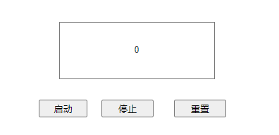
任务要求：
- 页面加载默认显示0。
- 点击“启动”按钮,计数器间隔50ms自动循环加1，并动态显示最新值。
- 点击“停止”按钮,计数器停止加1，保持显示当前值，再次“启动”继续加1计数。
- 点击“重置”按钮，计数器计数清零。再次启动重新开始计数。
完成以上任务后做以下步骤：
- 完成以上功能，将生成的Axure工程文件另存为“原型设计.rp”。
子任务2-2 ZigBee按键控制
要求开发编写一个按键控制的程序。选手需要找到 1 个蓝色ZigBee节点盒，新建工程完成相关功能开发。
任务要求：
- 程序通电，节点盒的LED1、LED2灯都不亮。
- 长按SW1键不松开，LED1灯亮，LED2灯熄灭。
- 松开SW1键，LED1、LED2亮灯都常亮。
- 将编写好的程序发布到蓝色ZigBee节点盒中。
完成以上任务后请做以下步骤：
- 将ZigBee节点盒安装到中间工位的作业区中，在小辣椒天线上贴上标签纸，标签纸写上“C-3”，通上电源等待裁判评分。
- 把完整的工程代码拷贝到“D:\提交资料\模块二\题2\”目录中。
子任务2-3 NB-IOT控制液晶屏
找到1块NB-IOT节点盒模块，要求在液晶屏上实现以下效果，考核选手对NB-IOT模块液晶屏的输出开发知识的掌握。
任务要求：
运行图 设置图 修改图
- 初始运行图显示当前日期（年、月、日）。
- 按压KEY4键，显示设置图，黑色三角表示当前设置项。KEY2键上移黑色三角设置项，KEY3键下移黑色三角设置项。
- 在设置图页面按压KEY4，在当前设置项开启*符号，板上的LED2灯点亮，表示当前设置项可修改，KEY2键设置项加1，KEY3键设置项减1。
- 修改设置项后，按压KEY4，关闭*符号，板上的LED2灯熄灭，保存当前值，返回设置图。
- 通过USB数据线，将NB-IOT智慧盒连接到开发机串口上，从开发机串口上发送以下16进制命令帧，NB-IOT接收后自动修改年、月、日参数，并统一返回成功：0xFB 0x00 0xFE或失败：0xFB 0x01 0xFE。
数据头 | 数据类型 | 年1 | 年2 | 数据尾
0xFB | 0x01 | 0x14 | 0x15 | 0xFE
注：2021年拆分为20(年1),21（年2）两部分。

数据头 | 数据类型 | 月 | 数据尾
0xFB | 0x02 | 0x0A | 0xFE
数据头 | 数据类型 | 日 | 数据尾
0xFB | 0x03 | 0x0C | 0xFE
- 在设置图状态下，按压KEY1复位键返回初始运行图，此时显示新设置的日期。
完成以上任务后请做以下步骤：
- 开发完成后将可以运行此要求的NB-IOT模块放在工作站电脑旁，通上电，等待裁判验证评分。
- 把工程源码打包成压缩文件，另存为“NBIOT日期.rar”。
子任务2-4 远程监控应用开发
要求选手新建Android项目根据任务要求完成相应功能开发。
任务要求：
- 要求编写程序，实现摄像头的画面监控与控制功能。程序参考界面如下：
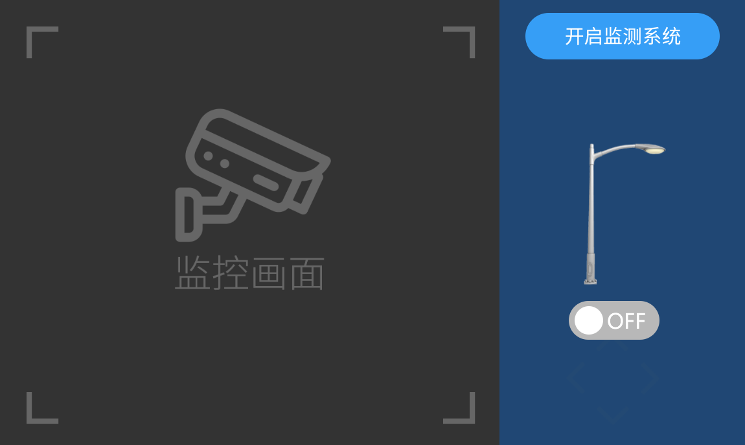
关闭监控图
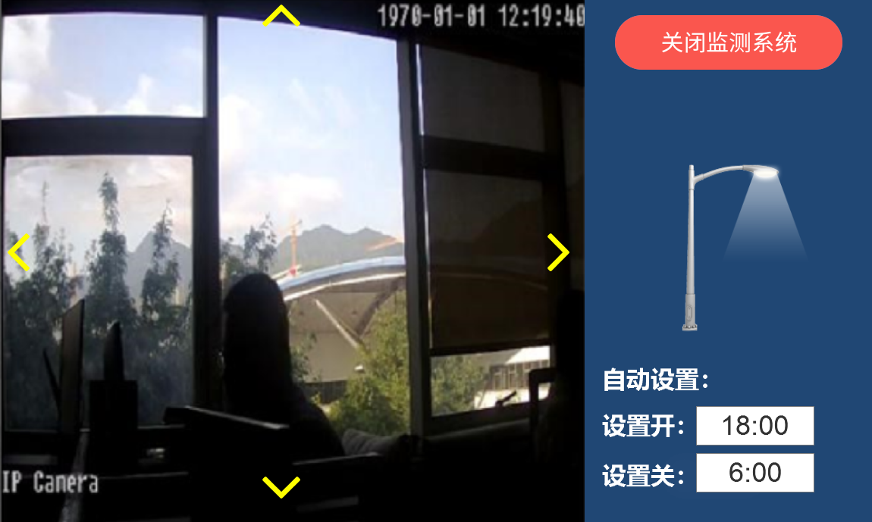
开启监控图
- 默认状态下监控系统关闭，不显示自动设置信息，路灯可手动开关，监控系统开启时，不显示路灯开关，显示自动设置信息。
- 点击“开启监控系统”按钮，程序连接摄像头同时在摄像头“监控画面”区显示实时监控画面，可通过上下左右按钮改变摄像头监控区域。
- 开启监控系统状态下，路灯默认设置在每天的18:00以后开启，早晨6:00以后关闭，可修改设置并存储生效。
- 点击“关闭监控系统”按钮，程序断开与摄像头的连接同时摄像头区域恢复“监控画面”背景图，自动设置信息不显示，路灯关闭，恢复手动控制。
- 开发完成后将程序以“远程监控”命名发布到物联网应用开发终端。
完成以上任务后做以下步骤：
- 将物联网应用开发终端安装到中间工位的B-Q3区域中，通上电源连好网络等待裁判评分。
- 把完整的工程代码打包，另存为“远程监控.rar”。
子任务2-5 温室培育甲烷气体监测系统
在工作站电脑上安装部署“智能环境云”软件，参赛选手配置好相应的参数后进入环境云，添加一个场景名为“甲烷监测”，并按下表添加传感器，其他未指明的参数自行设定。添加完成后启动场景。
序号 | 传感器名称 | 标识名 | 传输类型 | 数据类型 | 数据范围 | 单位
１ | 甲烷 | m_Methane1 | 只上报 | 浮点型 | 0 - 100 | %rh
利用实训工位上已安装的NS(LoRa)和LoRa网关上报到云服务系统。
新建Android项目，利用提供的软件资源，从云服务系统获取甲烷数据，完成下面温室培育甲烷气体检测系统的开发。
任务要求：
- 设计界面如下图：
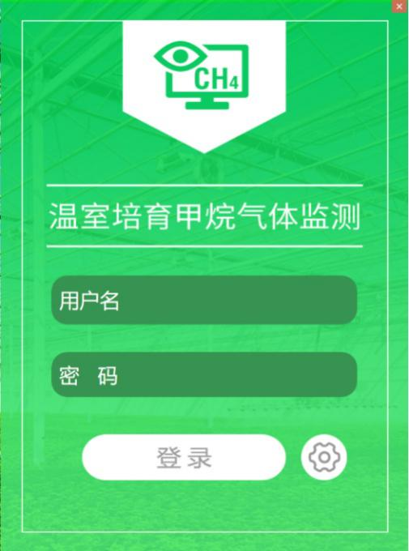
图1 登录页
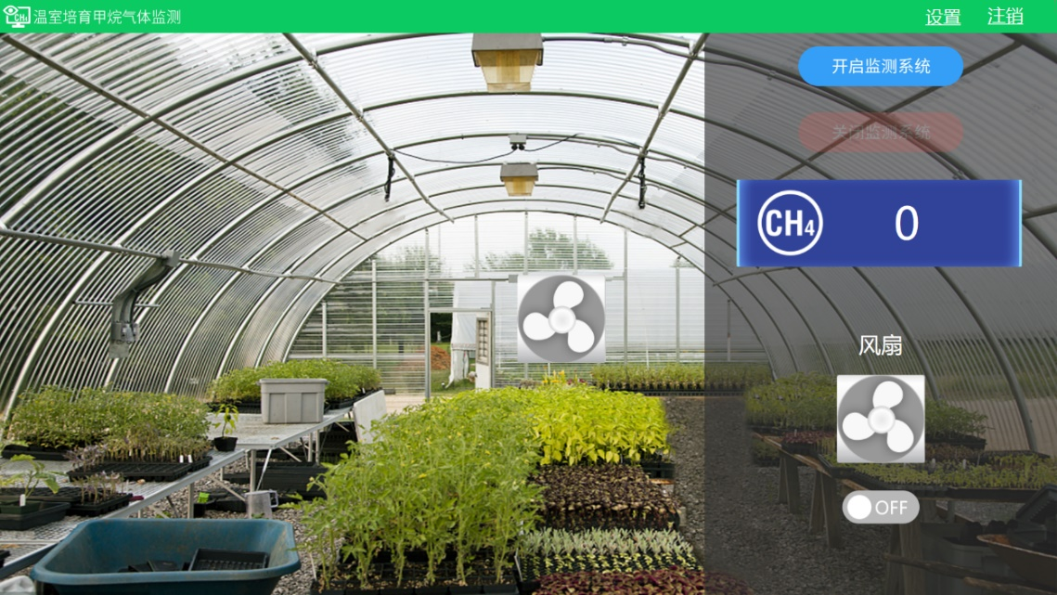
图2
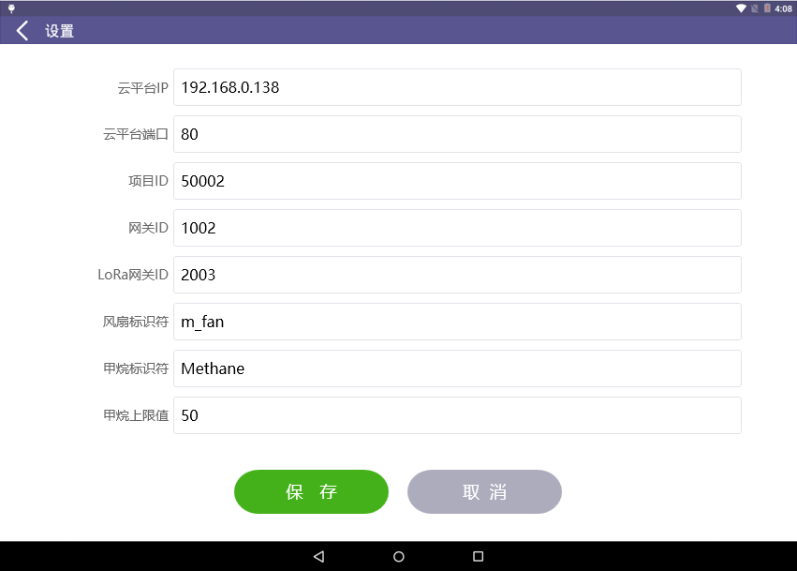
图3
- 图1登录页模态弹窗，背景遮罩，点击设置按钮，显示图3设置页面，点击登录到云服务系统验证，验证成功显示图2主界面。
- 图2主界面可注销退出云服务系统，再次访问主界面需要登录。
- 用云服务系统的用户名和密码登录。
- 读取云服务系统甲烷数据并同步刷新显示。
- 甲烷大于设定阀值开启风扇(要求有动画效果)，小于阀值停止风扇（停止动画效果）。
- 支持手动和自动模式控制风扇。
完成以上任务后请做以下步骤：
- 云服务系统能接收到智能环境云上报的甲烷数据后，将云服务系统甲烷历史数据页面截图，另存为C-4-1.jpg。
- 将程序测试涉及到的参数配置，保存在一个文本文件，另存为C-4-2.txt，方便裁判评判验证。
- 开发完成后，请将程序以“温室培育”命名，发布到物联网应用开发终端，接上网络、电源，等待裁判评判。Android程序未发布到物联网应用开发终端不得分。
- 把工程源码打包成压缩文件，另存为“温室培育.rar”。
子任务2-6 广场气象系统
该系统使用百叶箱传感器，在云服务系统的选手个人账户上完成传感器的配置,调用云服务系统API接口，绘制图形化界面，实时显示最新采集的温湿度数据和采集时间，分别绘制“温度-时间”变化图和“湿度-时间”变化图，实时更新。通过新建Python应用程序，利用竞赛资料提供的文档说明、图片等资源，实现程序的开发，模拟应用软件对设备的控制。
任务要求：
- 完成本系统的硬件设备选型，并将安装到对应的区域。
- 参考软件效果图，界面设计合理、美观。
- 启动序后每隔10秒内读取一次数据。
- 实时显示最新的温度值、温度采集时间、湿度值、湿度采集时间。
- 要体现“温度-时间”折线图和“湿度-时间”折线图。
完成以上任务后请做以下步骤：
- 程序开发完成后需将工程打包成exe可执行文件，另存为c2.exe。
- 需测试所开发的exe工程能在服务器电脑上能正常运行。
- 把工程源码拷贝到服务器电脑“D:\提交资料\模块二\题6”目录下。
子任务2-7 客厅环境监控系统升级
为监测和管理客厅生活环境，需在客厅安装温湿度传感器、人体红外传感器和光照强度感知装置，并使用白色常亮指示灯，调节客厅环境。使用Python开发实现每30秒采集一次“物联网云服务系统”中选手个人账户下建立的温湿度传感器、光照度传感器最新数据和白色常亮指示灯、红外对射当前状态。
任务要求：
- 光照度大于100， 实训工位上白色常亮指示灯熄灭（表格显示Off）。
- 光照度小于等于100，实训工位上白色常亮指示灯亮（表格显示On）。
- 人体传感器感应到人，表格显示“有人”。
- 人体传感器没感应到人，表格显示“无人”。
- 显示出如下表格效果， 每30秒刷新显示一次采集数据。
温度℃ | 28
湿度%rn | 60
光照度lux | 80
红外对射 | 有人
常亮指示灯-白 | On
完成以上任务后请做以下步骤：
- 程序开发完成后需将工程打包成exe可执行文件，另存为roomeve.exe。
- 需测试所开发的exe工程能在服务器电脑上能正常运行。
- 把工程源码拷贝到服务器电脑“D:\提交资料\模块二\题7”目录下。

